**3.7. Compania Municipală Eco Igienizare S.A. (CMEI)**

Compania Municipală ECO Igienizare București S.A , cu domeniul de activități

servicii de Dezinsecție, Dezinfecție, Deratizare, posesoarea Licenței nr. 4731 / 11 sep. 2019 emisă de ANRSC, în baza contractului de prestări servicii nr. 584 / 14 iun. 2019 și-a îndeplinit obligațiile după cum urmează:

**Aplicarea tratamentelor DDD în obiectivele cuprinse în PUA 2019**

* **Activități de deratizare în cadrul PUA 2019**





Explicații: Au fost aplicate tratamente pe o suprafață de 30.232.866,03 mp.

* **Activități de dezinsecție tânțar adult în cadrul PUA 2019**





Explicații: Au fost aplicate 10 tratamente pe o suprafață exterioară de 178.749 Ha și 1 tratament pe o suprafață Interioară de 359.537 mp.

* **Activități de dezinsecție larvicidare în cadrul PUA 2019**





Explicații: Au fost aplicate tratamente pe o suprafață de 363.427,50 mp.

* **Activități de dezinsecție căpușe în cadrul PUA 2019**





Explicații: Au fost aplicate tratamente pe o suprafață de 11.390.901 mp.

*Serviciile de Deratizare, Dezinsecție, Dezinfecție sunt necesare și obligatorii conform legislației specifice în domeniu, în scopul:*

- prevenirii și eliminării apariției unor focare de infecție, a unor epidemii, boli infecțioase;

-reducerii sau eliminării daunelor materiale, ca urmare a proliferării în sediile unitățilorși în restul obiectivelor socio-culturale, educative, servicii, etc...;

- combaterii insectelor (tânțari, muște, gândaci de bucătărie, ploșnițe, purici, furnici, căpușe, cărăbuși, etc.), rozătoarelor (șoareci și/sau șobolani), bacteriilor, germenilor microbieni specifici anumitor boli, etc...

Substanțele biocide utilizate sunt avizate de instituțiile naționale și europene abilitate si acreditate.

Cantitățile de substanțe biocide sunt utilizate în cantitățile și concentrațiile recomandate de producători.

* **S-au încheiat contracte comerciale cu entități fizice și private, ca urmare a solicitării de ofertă sau**
* **prin Sistemul Electronic de Achiziții Publice, având ca obiect de activitate servicii de dezinsecție, deratizare**
* **și dezinfectie, precum:**
* CENTRUL CULTURAL PALATELE BRANCOVENESTI DE LA PORTILE BUCURESTIULUI
* MINISTERUL AGRICULTURII SI DEZVOLTARII DURABILE
* PRIMARIA COMUNEI SNAGOV
* PATRIARHIA ROMANA - ADMINISTRATIA PATRIARHALA
* SOCIETATEA DE TRANSPORT BUCURESTI
* INSPECTORATUL GENERAL PENTRU IMIGRARI
* ANM
* SPITALUL CLINIC NICOLAE MALAXA
* SPITALUL SFANTUL STELIAN
* RADET
* SPITALUL DR. I. CANTACUZINO
* SPITALUL DE URGENTA DIMITRIE GEROTA
* **În prima parte a anului 2019, Compania a prestat pe lângă serviciile de DDD, și servicii de:**
* **Curățenie cu entități juridice precum:**
* PRIMARIA MUNICIPIULUI BUCURESTI
* TEATRUL "ION CREANGA"
* AMCCRS
* ADMINISTRATIA STRAZILOR - PASAJE
* PMB - ARENA NATIONALA
* CM ILUMINAT PUBLIC BUCURESTI S.A.
* ADI DDD
* DGASMB
* TEATRUL TINERETULUI METROPOLIS
* CM ENERGETICA BUCURESTI S.A.
* CM IMOBILIARA BUCURESTI S.A.
* EXPO ARTE

**- Servicii de curățenie interioară pentru Stadionul Arena Națională:**

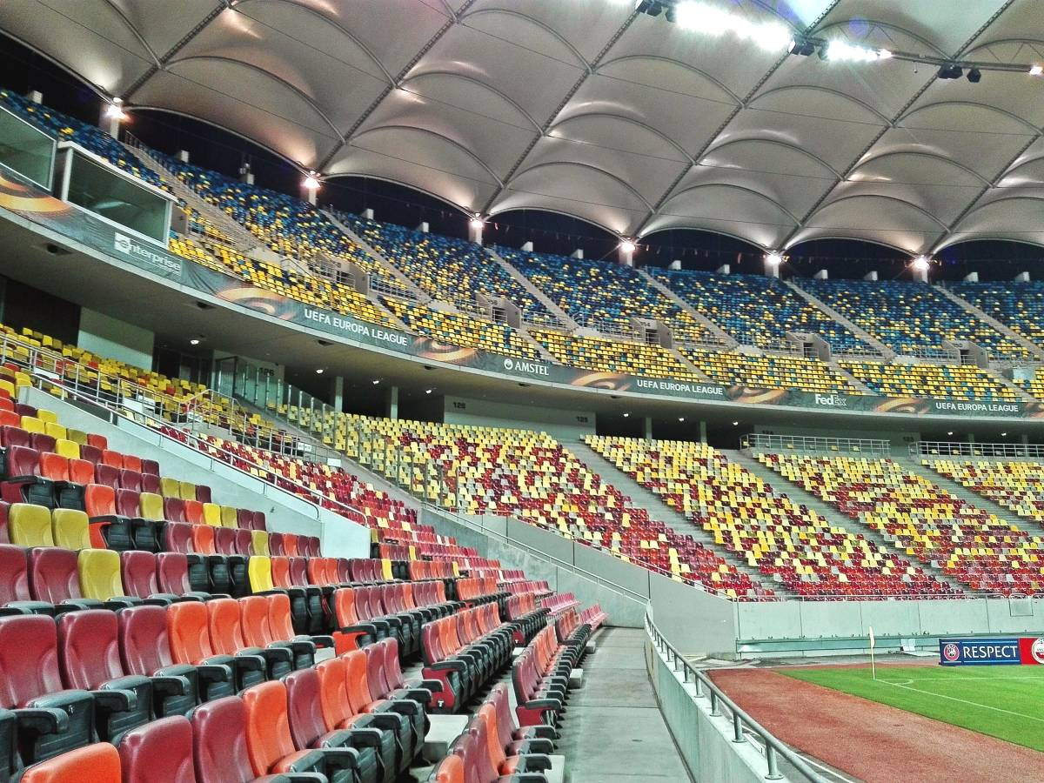

**- Servicii de curățenie pentru obiectivele administrate de Administrația Străzilor: Pasajul Universității, Pasajul Piața Presei Libere, Pasajul Basarab si Pasajul Piața Sudului.**

S-au efectuat operațiuni de menținere a ordinii și curațeniei în incinta fiecărui pasaj și în zonele din imediata apropiere și în spațiile pe care beneficiarul le-a pus la dispoziție în vederea prestării serviciului de curațenie. Toate suprafețele aferente pasajelor, scările de acces, grupurile sanitare, au fost curațate și igienizate, de personal specializat, utilizând echipamente și soluții adecvate fiecărei suprafețe, astfel încat să nu degradeze și să nu afecteze sănatatea oamenilor și mediul înconjurător.

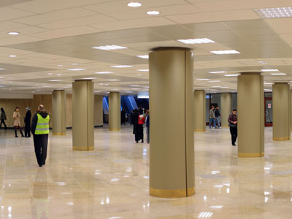

Ne-am bucurat că am putut sprijini demersul STB-ului ( Societatea de Transport București ) în acțiunea de prevenire a gripei, în toate mijloacele de transport în comun ale Capitalei, prestând serviciile de Dezinfecție.

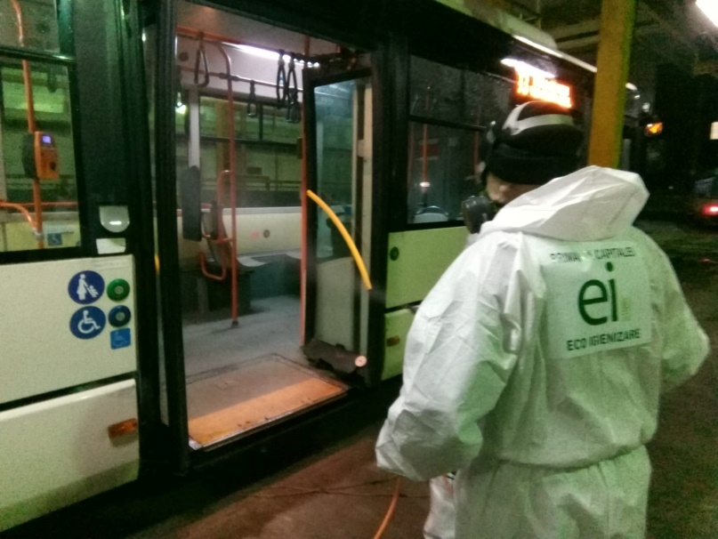

- **Prestare servicii de dezinsectie în Parcul din incinta Centrului Cultural Palatele Brâncovenești**

- **Acțiune de dezinsecție de capușe în Parcul Drumul Taberei**

**- Acțiune de deratizare in incita Cimitirului Bellu**

**-Agenții DDD ai Companiei pregătiți pentru efectuarea tratementului de dezinsecție**

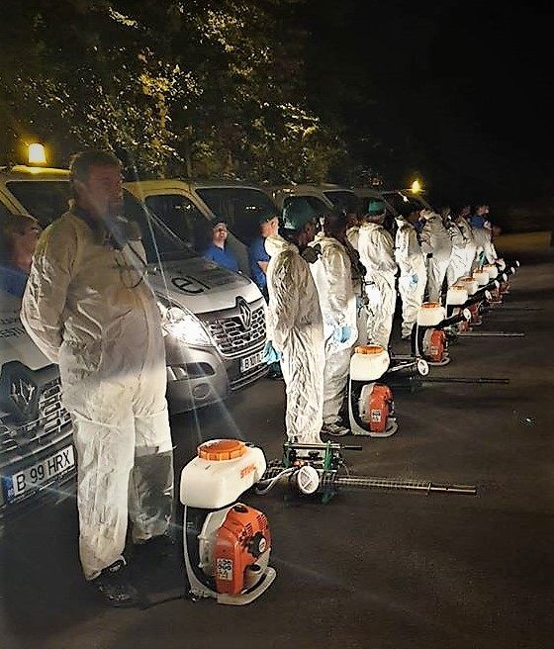

**-Efectuarea tratamentului de dezinsecție în incinta Arenei Naționale**

**-Efectuarea tratamentelor de deratizare în subsoluri**

**-Afișarea și anunțarea efectuării tratamentului de deratizare**

**-Tratamentele de deratizare în incita blocurilor din raza Municipiului București, efectuate de Agenții DDD ai Companiei**